**6 клас**

**Тема**. **Пейзаж. Повітряна перспектива.** (частина 1)

**Мета:** ознайомити з технікою енкаустики,формувати образне, логічне, просторове мислення; розвивати спостережливість, естетичний смак, навички та вміння передавати простір, освітлення, визначати тон; виховувати культуру праці, уміння працювати в команді.

**Обладнання:** репродукції античних картин, навчальні роботи з методичного фонду, інструкційні картки. глянцевий картон; набір кольорової воскової крейди або масляна пастель; праска, будь якого розміру, без функції відпарювання, серветки для витирання рук і праски; старі газети або журнали.

**Міжпредметні зв’язки:** трудове навчання, історія, народознавство

**Основні поняття: «**енкаустика»,«повітряна перспектива», кольорова гамма.

**Тип уроку**: комбінований

ХІД УРОКУ

**І. Організаційний момент**

**ІІ . Актуалізація опорних знань і вмінь**

***Бесіда за питаннями***

- Пригадайте жанри образотворчого мис­тецтва?

(портрет, пейзаж,натюрморт та ін.)

-Що таке пейзаж?

***(Пейзаж****(від фр. загальний вид місцевості).* жанр образотворчого мис­тецтва, присвячений зображенню природи, краєвидів міст і сіл.Залежно від того, що саме зображено на картині, пейзажі поділяють на міські, сільські, лісові, морські (Марини)

Сьогодні ми з вами зробимо пейзаж у техніці енкаустика.

-Що таке кольорова гама ?

***(Кольорова гама*** — ряд гармонійних відтінків [кольору](http://uk.wikipedia.org/wiki/%D0%9A%D0%BE%D0%BB%D1%96%D1%80" \o "Колір) (із теплих кольорів, холодних кольорів, зближених кольорів, контрасних кольорів).)

**ІІІ. Мотивація навчальної діяльності**

**ІV. Вивчення нового матеріалу**

***Пояснення вчителя:***

Сьогодні ми будемо працювати у новій для нас техніці енкаустика.

***Енкаустика***— техніка [малювання](http://uk.wikipedia.org/wiki/%D0%9C%D0%B0%D0%BB%D1%8E%D0%B2%D0%B0%D0%BD%D0%BD%D1%8F" \o "Малювання), в якій сполучною речовиною для фарб є [віск](http://uk.wikipedia.org/wiki/%D0%92%D1%96%D1%81%D0%BA" \o "Віск), який накладається гарячим способом.

Енкаустика була дуже поширена для малювання [образів](http://uk.wikipedia.org/wiki/%D0%86%D0%BA%D0%BE%D0%BD%D0%B0" \o "Ікона) та [портретів](http://uk.wikipedia.org/wiki/%D0%9F%D0%BE%D1%80%D1%82%D1%80%D0%B5%D1%82" \o "Портрет), але з поширенням олійних фарб в XIV ст. її призабуто. Пізніші митці намагалися повернутися до малювання восковими фарбами, але це їм не вдалося.

Техніка енкаустики застосовувалась в третьому тисячолітті в Давньому Єгипті, з 6 ст. до н. е. в античній Греції, Давньому Римі і Візантійській імперії до 3 ст. в Давньому Єгипті. У середні віки, в епоху Відродження застосування воску сильно змінилось. У ХVІІІ ст. стали комбінувати віск з олією, що твердне, і олійними копаловими лаками. У наш час віск став компонентом темпер і лаків для картин.   
 Енкаустичні портрети були знайдені в оазі *Фаюм*. Пізніше їх знайшли і в інших місцях , але назва Фаюмські закріпилася за усією купою портретів .

Для виготовлення фаюмських портретів використовували тонкі дощечкі з деревини. Для зачісок використовували сусальне золото. Іноді золотом викладали і тло портретів, що робило їх розкішними і схожими на тло ікон.   
    Серед фаюмських портретів люди різного віку (від дітей до старих). Але майстерність виконання портретів зробила їх уславленим надбанням світового мистецтва.  До нашого часу дійшло небагато античних фресок та стінописів. Подальший розвиток цього мистецтва пов’язаний з утвердженням християнства у Візантійській імперії та зародженням нового виду станкового малярства - ікони. Утім, з XII ст. енкаустику поступово витіснили спочатку темперний, а згодом - олійний живопис. Нове зацікавлення технікою припадає на кінець XIX -початок XX ст. Наприкінці 1960-х - початку 1970-х років у цій техніці починають працювати львівські художники Микола Кристопчук та Микола Андрущенко.   
    Сучасна енкаустика - це малювання за допомогою гарячої праски, паяльника, виробничого фену, електроплити та воскової крейди або олійної пастелі.

1. **Практична робота**

Сьогодні ви будете працювати у техніці енкаустика.

**Проведення інструктажу з техніки безпеки**

**Методика виконання:**

Вибрати колористичну гаму і нанести шар воскових олівців на праску. Бажано починати зі світлих тонів і поступово вводити більш темні, так робота буде врівноважена по тону.

Залежно від отриманого результату на попередньому етапі, наносяться додаткові кольори, які будуть протилежними до основного або близькі до нього. Це дозволить створити роботу на контрасті або, навпаки, в єдиному колористичному ключі.

Методика нанесення фарби досить проста: береться праска, перевертається, на її подошву наноситься восковий барвник, який тане і розтікається по поверхні. Потім ви просто “прасуєте” поверхню картону, віск до нього прилипає. Можна працювати стороною прасування, куточком, робити відбитки, закручувати і відривати від паперу праску і так далі.

Ефект виходить не надто передбачуваний, але що то не сподобалося – завжди можна нагріти, стерти і нафарбувати заново.

Учні спостерігають за виконанням роботи учителем, пробують виконати окремі елементи самостійно.

**ІV. Закріплення вивченого матеріалу****.**

- З якою технікою ви ознайомилися? У чому її особливість?

- Коли раніше і для чого використовувалась ця техніка?

**V. Підбиття підсумків.** Обмін враженнями за методом «Мікрофон».

**VІ. Домашнє завдання**

Принести матеріали та інструменти до наступного уроку (за темою).

Тема. **Пейзаж. Повітряна перспектива. Малюємо настрій** . (частина 2)

**Мета:** навчити дітей працювати у техніці енкаустика, навчати міркувати; формувати образне, просторове мислення; дотримуватися правил безпечної роботи з інструментами та матеріалами -розвивати естетичний смак, навички та вміння передавати простір,освітлення, визначати тон;

-виховувати естетичне сприйняття учнями навколишнього світу; стимулювати розвиток допитливості, культуру праці, уміння працювати в команді.

**Тип уроку**: у**рок практичного застосування знань, навичок і умінь.**

**Основні поняття:** подарунок, енкаустика, кольорова гамма.

**Обладнання:** ноутбук, відеопроектор, ілюстрації, інструкційні картки.

**Матеріали та інструменти:** глянцевий картон; кольорові воскові крейди або масляна пастель; праска, будь якого розміру, без функції відпарювання, серветки для витирання рук і праски; старі газети або журнали.

**Міжпредметні зв’язки:** трудове навчання, історія, музичне мистецтво.

**План уроку:**

**І. Організаційний момент**

**ІІ . Актуалізація опорних знань і вмінь**

***Бесіда***

Учитель: сьогодні на уроці ми продовжуємо працювати над пейзажем та закріпимо теоретичні знання. Давайте згадаємо з якою технікою виконання робіт ви познайомилися на минулому уроці?

***Енкаустика*** – техніка живопису восковими фарбами гарячим способом.

* У які історичні часи використовувалася та звідки прийшла техніка енкаустика?

(Техніка енкаустики застосовувалась у 6 ст. до н. е. в античній Греції, Давньому Римі і Візантійській імперії , 3 тисячолітті в Давньому Єгипті.)

* Що таке сучасна енкаустика?

(Сучасна енкаустика-це малювання за допомогою гарячої праски та воскової крейди або олійної пастелі.)

* Що таке пейзаж, та які різновиди його бувають.

***(Пейзаж****(від фр. загальний вид місцевості)-* жанр образотворчого мистецтва, присвячений зображенню природи, краєвидів міст і сіл. Залежно від того, що саме зображено на картині, пейзажі поділяють на міські, сільські, лісові, морські (Марини).

* Картини мають закінчений вигляд, коли вони оформлені паспарту. Що таке паспарту?

***(Паспарту***-обрамлення малюнка, репродукції, акварелі. Виробляється з кольорового паперу, або картону, колір якого підкреслює роботу.)

Робота буде виконуватись за допомогою гарячої праски. Тому давайте повторимо ***правила безпечної роботи з праскою***.

1. Перед вмиканням праски необхідно перевірити шнур та міцність його з’єднання з вилкою.
2. Виставити необхідний режим та ввімкнути праску.
3. Праску розміщувати праворуч у вертикальне положення.
4. Вилку електрошнура вмикати і вимикати лише сухими руками.
5. Електричний шнур неповинен торкатися праски.
6. Підчас прасування бути обережними з праскою, не торкатися нагрітих частин, оскільки це можепризвести до опіку.
7. Після прасування вимкнути праску для охолодження.

Переходимо до практичної роботи:

У кожного на столі лежать серветки, старі газети, олійна пастель, коробочка для сміття, картон, стоїть праска.

Перед початком виготовлення виробу обговоримо певний порядок роботи:

* Ви сидите по групах, об’єднанні в пари для створення малюнка;
* Перша пара виконує роботу стоячи для зручності та безпечності: один підбирає кольорову гамму та відриває серветки, другий наносить шар воску на праску та на картон, потім міняються місцями;
* Друга група працює із зразками робіт;
* Після закінчення роботи першою парою, пари міняються місцями.
* Після виконання роботи ви заповнюєте табличку-тест.

На роботу кожній парі відводиться 10 хвилин.

Після виконання роботи представник групи виходіть до дошки та вішає свою роботу. Під час роботи музика та слайд-шоу будуть надихати вас на творчість.

Перші пари встали та приступили до роботи. Час пішов.

**ІІІ. Діти виконують творче завдання.**

Учитель допомагає учням правильно виконувати композиції , виправляє помилки, надає індивідуальну допомогу та контролює дотримання техніки безпеки.

* Закінчить роботу. Вимикніть праски, поставте їх у вертикальне положення. Займіть свої місця.

**ІV. Підбиття підсумків . *- Хто хоче висловити свої враження?***

***- Що сподобалось?***

***- Що не сподобалось?***

**V. Домашнє завдання**

Принести папір для виготовлення паспарту

**Додатки:**

**Правила безпечної роботи з праскою**.

1. Перед вмиканням праски перевірити шнур та міцність його з’єднання з вилкою.
2. Виставити необхідний режим та ввімкнути праску.
3. Прасувати на прасувальній дошці після сигналу терморегулятора.
4. Праску розміщувати праворуч у вертикальне положення.
5. Вилку електрошнура вмикати і вимикати лише сухими руками.
6. Електричний шнур не повинен торкатися праски.
7. Під час прасування бути обережними з праскою. Витирати залишки фарби необхідно товстим шаром серветок, не торкатися нагрітих частин, оскільки це може призвести до опіку.

**Тести**

Тема: «**Пейзаж. Техніка енкаустика**»

Знайдіть правильне твердження

**Техніка, в якій використовується гаряча праска – це**

а) лозоплетіння

б) валяння

в) енкаустика

г) орігамі

**2. Марина – це**

а) портрет Марини

б) гірський пейзаж

в) морський пейзаж

г) міський пейзаж

**4. Пейзаж – це**

а) зображення природи

б) зображення людини

в) зображення тварини

г) зображення вази

**6. Дайте визначення поняттю «Кольорова гама** **»**

**Інструкційна карта**

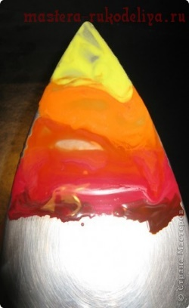 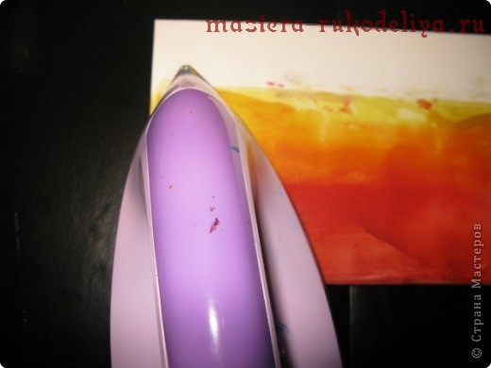 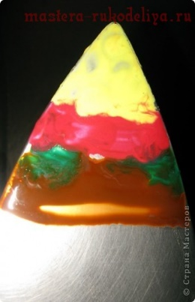 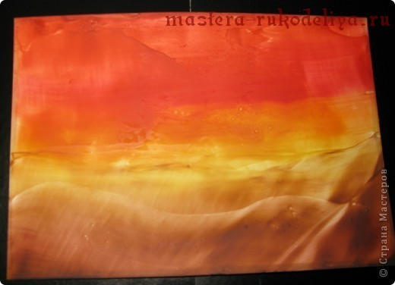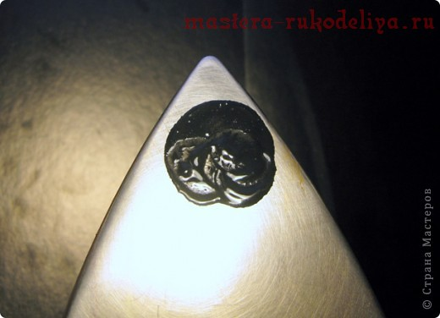 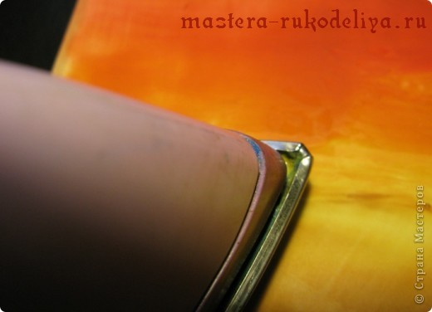 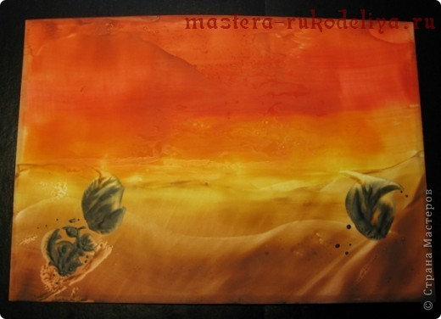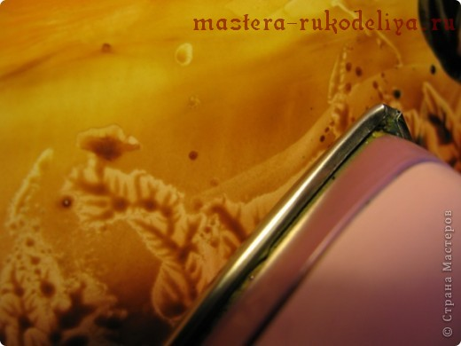 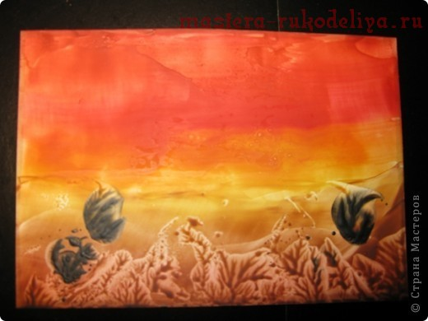 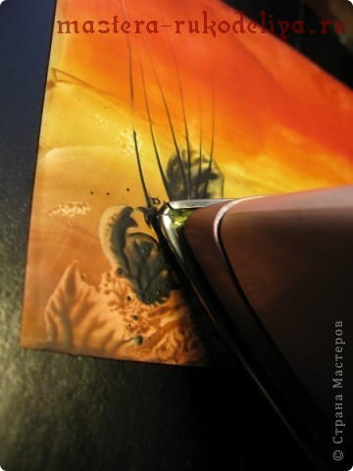 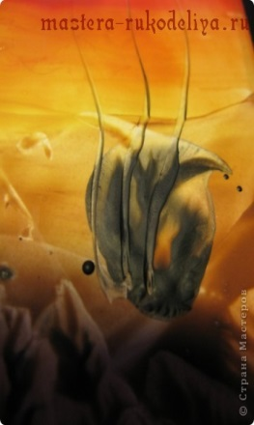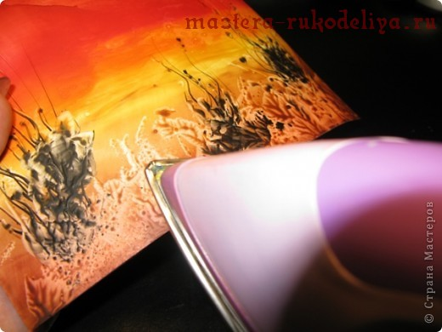 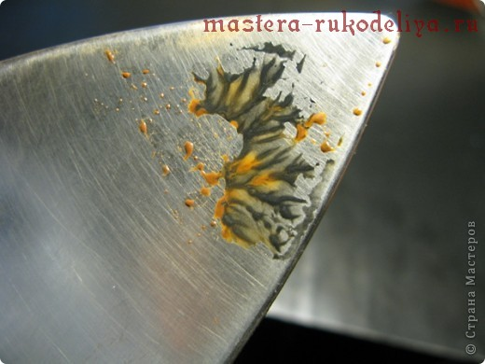 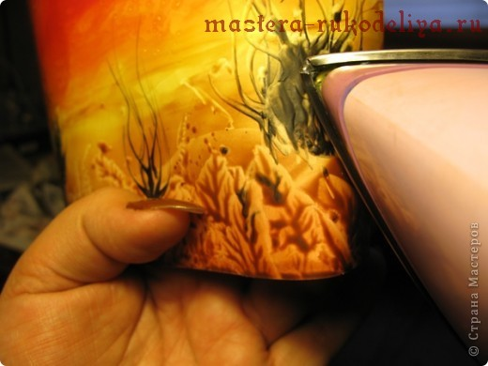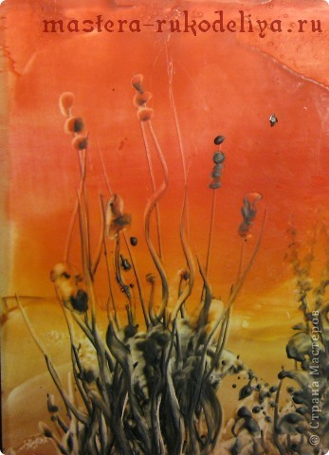 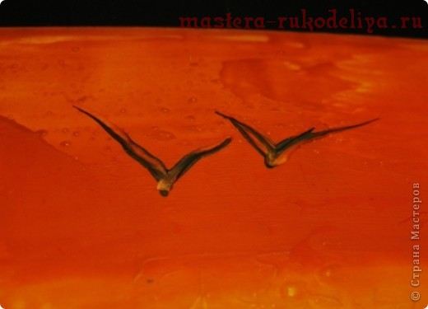 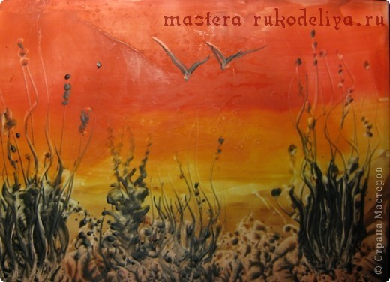

**Використані матеріали:**

<https://ru.wikipedia.org/wiki>

**<http://bibliograph.com.ua/slovarZhivopis/169.htm>**

**<http://allref.com.ua/uk/skachaty/Enkaustika_-_tehnika_voskovogo_jivopisu10>**

**<http://slovopedia.org.ua/44/53397/296962.html>**

**<http://slovopedia.org.ua/44/53397/296962.html>**

**<https://www.youtube.com/watch?v=fFX1fLH_Sxs>**

Жердзицький В.Є., ЕНКАУСТИКА